TRƯỜNG TH THỰC HÀNH SÀI GÒN ĐỀ KIỂM TRA HỌC KỲ I – NH 2015-2016
MÔN: Sinh học - LỚP 7
Thời gian: 45 phút (không kể thời gian giao đề)

PHẦN TRẮC NGHIỆM (3 điểm) Hãy chọn đáp án đúng cho các câu hỏi sau
Câu 1: Cơ quan nào không có ở sán lá gan?

- Hậu môn
- Ruột
- Tuyến sinh dục
- Giác bám

Câu 2: Nguyên nhân truyền bệnh sốt rét là:

- Muỗi vằn
- Muỗi Anophen
- Ruồi, nhặng
- Vi khuẩn

Câu 3: Máu của giun đất có màu gì?

- Không màu vì chưa có huyết sắc tố
- Có màu vàng vì sống nơi có ít oxi
- Màu đỏ vì có huyết sắc tố
- Tất cả đều sai

Câu 4: Trùng sốt rét có lối sống:

- Bắt mồi
- Ký sinh
- Tự dưỡng
- Tự dưỡng và bắt mồi

Câu 5: Cơ quan tiêu hóa của giun đất phân hóa thành:

- Miệng, hầu, thực quản
- Diều, dạ dày
- Ruột, ruột tịt, hậu môn
- Cả 3 đều đúng

Câu 6: Mọt ẩm, sun, cua đồng… là các đại diện thuộc:

- Ngành động vật nguyên sinh
- Ngành giun đốt
- Ngành giun dẹp
- Ngành chân khớp

PHẦN TỰ LUẬN (7 điểm)
Câu 1: (4 điểm) Đọc đoạn thông tin dưới đây và trả lời các câu hỏi
“ Thế giới mỗi năm khai thác khoảng 2 triệu tấn giáp xác chủ yếu là tôm biển. Tôm đông lạnh là hàng hải sản quan trọng của nước ta xuất sang Nhật Bản, Mỹ, Trung Quốc…
Tôm hùm có thể nặng từ 1 – 3kg. Cua nhện có chân dài giống chân nhện, sải chân dài 1,5 – 3m, nặng từ 3,5- 7kg và có thể sống ở độ sâu 250m dưới đáy đại dương. Thịt tôm hùm, cua nhện được coi là có gía trị hàng đầu trong các giáp xác thương phẩm.
Nhiều giáp xác nhỏ (rận nước, chân kiếm…) ở ao hồ, sông, biển… có tốc độ sinh sản nhanh. Vì thế, tuy nhỏ nhưng chúng là thức ăn quan trọng của nhiều loài cá công nghiệp như cá trích và cả các động vật lớn ở đại dương như cá voi.”
Trích sách giáo khoa sinh học 7 trang 81
a/ Kể tên các động vật thuộc Giáp xác được nhắc đến trong đoạn thông tin trên và cho biết vai trò của chúng.
b/ Em có nhận xét gì về kích thước và môi trường sống của các loài thuộc lớp Giáp xác?
c/ Cần làm gì để bảo vệ các động vật thuộc lớp Giáp xác ở nước ta?
Câu 2: (2 điểm) Quan sát hình vẽ và trả lời các câu hỏi sau đây:

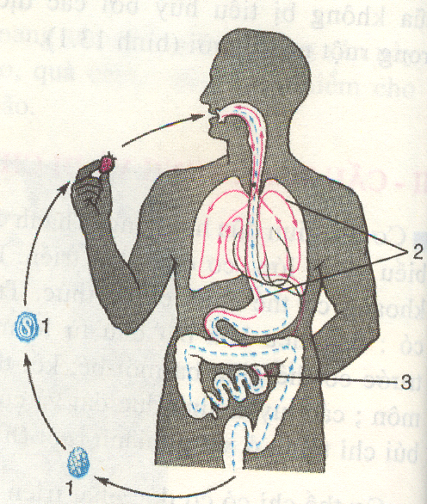
Vòng đời giun đũa
Chú thích: 1.Trứng giun 2. Đường di chuyển ấu trùng giun 3. Nơi ký sinh của giun trưởng thành
a/ Hãy cho biết nơi ký sinh của giun đũa trưởng thành.
b/ Rửa tay trước khi ăn và không ăn rau sống có liên quan gì đến bệnh giun đũa? Tại sao bệnh giun đũa thường gặp ở trẻ em? Nêu biện pháp phòng tránh bệnh giun đũa.
c/ Lớp vỏ cuticun có tác dụng gì đối với cơ thể giun đũa?

Câu 3: (1 điểm) “Giun đất là “chiếc cày sống”, cày đất trước con người rất lâu và còn cày đất mãi mãi”. Câu nói này của Đacuyn cho em biết đến vai trò gì của giun đất? (1 điểm)
HẾT

ĐÁP ÁN
Nội dung | Điểm
PHẦN TRẮC NGHIỆM : 1A , 2B, 3C, 4B, 5D, 6D | Mỗi câu đúng được 0.25 điểm
PHẦN TỰ LUẬN  Câu 1: 4 điểm  a/ Vai trò:  - Tôm hùm: thực phẩm đông lạnh xuất khẩu  - Cua nhện: thực phẩm xuất khẩu có giá trị cao  - Rận nước: thức ăn cho động vật khác  - Chân kiếm: thức ăn cho động vật khác  b/ Giáp xác có nhiều kích thước khác nhau, có loài có kích thước lớn (tôm hùm, cua nhện…), có loài có kích thước rất nhỏ (chân kiếm, rận nước…)  c/ Biện pháp bảo vệ:  - Không đánh bắt bừa bãi  - Không làm ô nhiễm môi trường nước  - Có kế hoạch nuôi và phát triển các loài giáp xác có giá trị cao  - Tuyên truyền mọi người cùng tham gia bảo vệ | 0,5 đ  0,5 đ  0,5 đ  0,5 đ  1 đ  Nêu được 2 ý đúng tối đa 1 điểm
Câu 2: 2 điểm  a/ Ruột non  b/ Hạn chế khả năng nhiễm trứng giun  Do trẻ em thường có thói quen mút tay tăng khả năng nhiễm trứng giun qua miệng.  Biện pháp phòng tránh: giữ vệ sinh ăn uống, tẩy giun định kỳ…  c/ Tác dụng bảo vệ cho giun không bị phân hủy do các enzim tiêu hóa trong đường tiêu hóa. | 0,5 đ  0,25 đ  0,25 đ  0,5 đ (2 ý đúng)  0,5 đ
Câu 3: 1 điểm  Vai trò cải tạo đất nông nghiệp, làm đất tơi xốp, thoáng khí và giàu chất mùn. | 1 đ

